КАЛОРИЧЕСКИЕ СВОЙСТВА РОДИЯ
Чеховской В.Я.
Объединенный институт высоких температур РАН, Россия
125412, Москва, ул. Ижорская, д.13/19, e-mail: madge@proc.ru

Калорические свойства металлов платиновой группы в области высоких температур изучены недостаточно. Учитывая это, в Объединенном институте высоких температур РАН было выполнено целенаправленное исследование энтальпии и теплоемкости этих металлов (в том числе родия [1]) в области температур, близких к температурам их плавления. Результаты исследования энтальпии и средней теплоемкости родия в интервале температур 1080–2180 К получены методом смешения в двух сериях, которые отличаются использованием различных вольфрамовых нагревателей в печи, и приведены в Таблице 1.

Таблица 1. Экспериментальные значения энтальпии и средней теплоемкости родия

№ опыта  и серии | Т, К | Н(Т)-Н(Т₀)  Дж/моль | Δ, % | $$\overline{C_{p}}$$Дж(моль К)⁻¹ | № опыта  и серии | Т, К | Н(Т)-Н(Т₀)  Дж/моль | Δ, % | $$\overline{C_{p}}$$Дж(моль К)⁻¹
25-1 | 1082 | 22845 | -0,1 | 29,145 | 10-1 | 1841 | 49909 | -0,2 | 32,348
7-2 | 1139 | 24769 | 0,1 | 29,457 | 9-2 | 1847 | 50290 | 0,1 | 32,489
15-1 | 1240 | 28042 | -0,3 | 29,773 | 11-2 | 1853 | 50506 | 0,0 | 32,483
14-2 | 1251 | 28484 | 0,0 | 29,893 | 20-1 | 1936 | 53758 | -0,2 | 32,822
19-1 | 1312 | 30501 | -0,2 | 30,084 | 18-1 | 1960 | 54653 | -0,3 | 33,881
13-1 | 1322 | 31057 | 0,4 | 30,334 | 4-2 | 1972 | 55343 | 0,0 | 33,063
2-2 | 1372 | 32539 | -0,4 | 30,301 | 21-1 | 2014 | 57010 | -0,1 | 33,225
3-2 | 1424 | 34515 | 0,1 | 30,657 | 22-1 | 2045 | 58430 | 0,0 | 33,449
1-2 | 1491 | 36912 | 0,1 | 30,944 | 5-2 | 2081 | 59932 | -0,1 | 33,616
16-1 | 1575 | 40195 | 0,7 | 31,480 | 23-1 | 2118 | 61754 | 0,2 | 33,933
12-2 | 1630 | 42088 | 0,3 | 31,601 | 24-1 | 2161 | 63678 | -0,2 | 34,183
8-2 | 1725 | 45556 | 0,1 | 31,928 | 6-2 | 2181 | 64439 | -0,1 | 34,224
17-1 | 1788 | 47748 | -0,4 | 32,049

Хронология выполненных исследований соответствует номерам опытов в Таблице 1, а серии обозначены цифрами 1 и 2. Температура плавления родия равна 2237 К. Образец родия для исследования был изготовлен методом порошковой металлургии. Он имел вид усеченного конуса высотой 35 мм с диаметрами 21/19 мм. По оси образца находилась цилиндрическая полость, предназначенная для измерения его температуры в высокотемпературной вольфрамовой печи электрического сопротивления при помощи оптического монохроматического пирометра.
Используя полученные экспериментальные данные по энтальпии родия и наиболее точные литературные данные по истинной теплоемкости в интервале температур 233–267 К, методом наименьших квадратов были рассчитаны коэффициенты аппроксимирующих уравнений в интервале температур 298 ÷ Т_{пл}=
=2237 К для истинной теплоемкости (1), энтальпии (2) и средней теплоемкости (3):
$$С_{р}=24,13+7,88⋅{10}^{-3}T-125900T^{-2}+\frac{354}{RT^{2}}\exp\left(-\frac{E}{RT}\right), \frac{Дж}{моль⋅К} ,$$ | (1)
$$H\left(T\right)-H\left(T_{0}\right)=$$  $$=24,13\left(T-T_{0}\right)+\frac{7,88⋅{10}^{-3}}{2}\left(T^{2}-T_{0}^{2}\right)-125900\left(T^{-1}-T_{0}^{-1}\right)+$$  $$+354E\exp\left(-\frac{E}{RT}\right), \frac{Дж}{моль},$$ | (2)
$$\overline{С{}_{р}}=\frac{H\left(T\right)-H(T_{0})}{T-T_{0}}=24,13+\frac{7,88⋅{10}^{-3}}{2}\left(T+T_{0}\right)+\frac{125900}{TT_{0}}+$$  $$+\frac{354E}{T-T_{0}}\exp\left(-\frac{E}{RT}\right), \frac{Дж}{моль⋅К} ,$$ | (3)
где: Т₀=298,15 К; Е=202500 Дж⋅моль⁻¹ – энергия образования вакансий; R=
=8,314 Дж (моль⋅К)⁻¹ – универсальная газовая постоянная. В Таблице 1 приведены относительные отклонения опытных величин энтальпии родия от расчетных по уравнению (2) – Δ%. Эти отклонения не превышают 0,7%.
Общая погрешность расчета энтальпии по уравнению (2) при доверительной вероятности 0,95 равна: 0,43% при 1200 К; 0,41% при 1600 К и 0,44% при 2100 К. Используя уравнения (1)–(3) и наиболее точные литературные калорические данные в области температур 0÷298,15 К [4], была рассчитана Таблица 2 термодинамических функций родия в интервале температур 0÷Т_{пл}: теплоемкость, энтальпия, энтропия и приведенная энергия Гиббса. Полученные данные по энтальпии и теплоемкости родия сравниваются с имеющимися литературными данными.
Таблица 2. Термодинамические функции родия

Т, К | С_{р}(Т)  Дж(моль К)⁻¹ | -Φ(Т)  Дж(моль К)⁻¹ | S(T)-S(0)  Дж(моль К)⁻¹ | Н(Т)-Н(0)  Дж/моль | Т, К | С_{р}(Т)  Дж(моль К)⁻¹ | -Φ(Т)  Дж(моль К)⁻¹ | S(T)-S(0)  Дж(моль К)⁻¹ | Н(Т)-Н(0)  Дж/моль
5 | 0,0251 | 0,0118 | 0,0239 | 0,06 | 240 | 23,84 | 11,70 | 26,26 | 3494
10 | 0,0629 | 0,0245 | 0,0516 | 0,27 | 250 | 24,09 | 12,30 | 27,24 | 3734
15 | 0,1360 | 0,0394 | 0,0892 | 0,75 | 260 | 24,32 | 12,90 | 28,19 | 3976
20 | 0,2840 | 0,0585 | 0,146 | 1,75 | 270 | 24,53 | 13,48 | 29,11 | 4220
25 | 0,5770 | 0,0844 | 0,237 | 3,82 | 280 | 24,73 | 14,05 | 30,00 | 4466
30 | 1,090 | 0,121 | 0,384 | 7,90 | 290 | 24,92 | 14,62 | 30,88 | 4714
40 | 2,740 | 0,245 | 0,905 | 26,38 | 300 | 25,10 | 15,18 | 31,72 | 4965
45 | 3,842 | 0,339 | 1,290 | 42,78 | 400 | 26,50 | 20,28 | 39,15 | 7548
50 | 5,040 | 0,457 | 1,756 | 64,96 | 500 | 27,57 | 24,67 | 45,18 | 10253
60 | 7,466 | 0,765 | 2,891 | 127,6 | 600 | 28,51 | 28,53 | 50,29 | 13058
70 | 9,731 | 1,161 | 4,214 | 213,7 | 700 | 29,39 | 31,96 | 54,75 | 15953
80 | 11,77 | 1,632 | 5,650 | 321,4 | 800 | 30,24 | 35,06 | 58,73 | 18934
90 | 13,56 | 2,161 | 7,142 | 448,3 | 900 | 31,07 | 37,90 | 62,34 | 22000
100 | 15,11 | 2,734 | 8,653 | 591,8 | 1000 | 31,88 | 40,51 | 65,66 | 25147
110 | 16,40 | 3,341 | 10,16 | 749,8 | 1100 | 32,69 | 42,94 | 68,73 | 28376
120 | 17,58 | 3,971 | 11,64 | 920,0 | 1200 | 33,50 | 45,21 | 71,61 | 31686
130 | 18,55 | 4,616 | 13,08 | 1101 | 1300 | 34,31 | 47,34 | 74,32 | 35076
140 | 19,39 | 5,272 | 14,49 | 1291 | 1400 | 35,12 | 49,36 | 76,90 | 38548
150 | 20,12 | 5,932 | 15,85 | 1488 | 1500 | 35,96 | 51,28 | 79,35 | 42102
160 | 20,75 | 6,594 | 17,17 | 1693 | 1600 | 36,86 | 53,11 | 81,70 | 45742
170 | 21,31 | 7,254 | 18,45 | 1903 | 1700 | 37,84 | 54,86 | 83,96 | 49476
180 | 21,80 | 7,910 | 19,68 | 2119 | 1800 | 38,99 | 56,54 | 86,16 | 53316
190 | 22,23 | 8,561 | 20,87 | 2339 | 1900 | 40,38 | 58,15 | 88,30 | 57282
200 | 22,62 | 9,206 | 22,02 | 2563 | 2000 | 42,10 | 59,71 | 90,41 | 61403
210 | 22,97 | 9,842 | 23,13 | 2791 | 2100 | 44,29 | 61,22 | 92,52 | 65718
220 | 23,29 | 10,47 | 24,21 | 3023 | 2200 | 47,05 | 62,69 | 94,64 | 70280
230 | 23,58 | 11,09 | 25,25 | 3257 | 2237 | 48,25 | 63,23 | 95,43 | 72043

Приводятся параметры термических вакансий родия, рассчитанные на основании полученных опытных данных: энергия образования термических вакансий родия Е = 202500 Дж/моль = 2,1эВ; концентрация вакансий при температуре плавления С=0,66%; энтропия образования вакансий ΔS = 48,8 Дж/(моль⋅К). Для металлов имеется критерий энергии образования вакансий [2], равный
Е/(RТ_{пл}) =9 ± 2, который для 18 металлов имеет разброс не превышающий ± 22%. По этому критерию можно оценить достоверность полученных данных по энергии образования вакансий. Для родия этот критерий равен, 202500/(8,314⋅2237)=10,9 при этом отклонение от 9 не превышает допустимой величины 22%.
Имеется теоретическая оценка допустимого перегрева начала плавления металлов Т_{пер} по отношению к равновесной температуре плавления Т_{пл} в том случае, если скорость объемного импульсного нагревания превышает скорость образования термических вакансий: Т_{пер} /Т_{пл} = 1,3. Эту оценку можно практически получить, если использовать высокотемпературные измерения теплоемкости [3] так, как показано на рисунке. Для этого проводится экстраполяция низкотемпературных измерений теплоемкости в виде прямой 2, в которой отсутствуют дефекты кристаллической решетки в металле (тепловые вакансии), и величина теплоемкости при температуре плавления С_{рТпл} = 48,25 Дж(моль⋅К)⁻¹ в
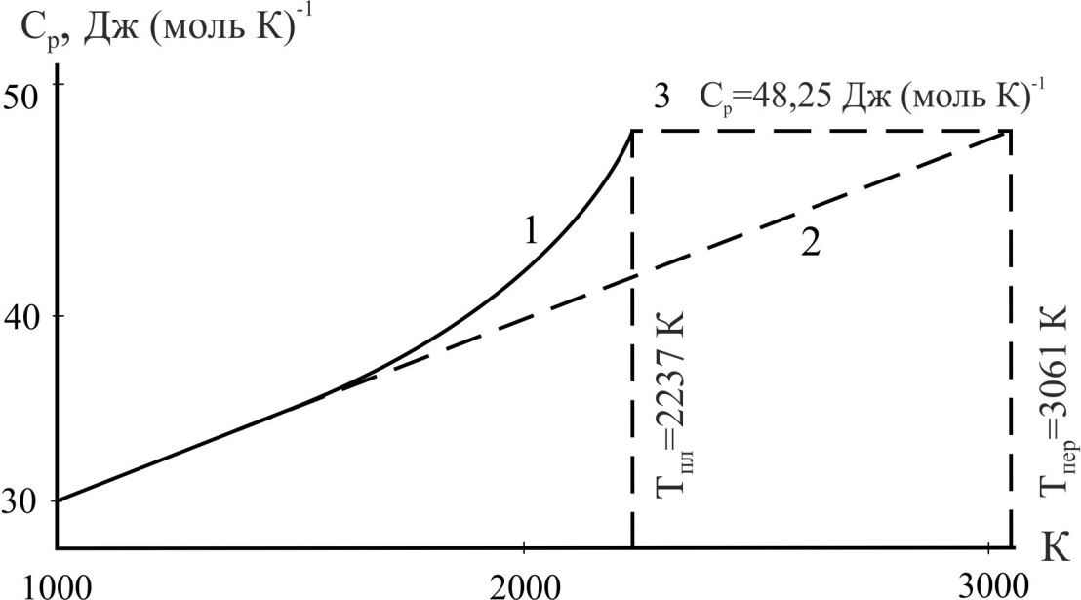
Зависимость истинной теплоемкости родия от температуры – 1; экстраполяция линейной зависимости С_{р} – 2; теплоемкость родия при температуре плавления С_{р}=48,25 Дж (моль⋅К)⁻¹ – 3; предельная температура начала неравновесного плавления родия – Т_{пер}=3061 К

виде горизонтальной прямой 3. Пересечение прямых 2 и 3 дает оценку перегрева начала плавления бездефектного родия – Т_{пер} = 3061 К, при этом получаем отношение Т_{пер}/Т_{пл} =3061/2237==1,37. Помимо графической оценки Т_{пер}, показанной на рисунке, можно для этой цели использовать уравнение (1) и величину С_{р}= 48,25 Дж(моль⋅К)⁻¹
$$T_{пер}=\frac{48,25-24,13}{7,88⋅{10}^{-3}}=3061 К$$
Аналогичные расчеты для других металлов дали следующие результаты: для осмия Т_{пер} / Т_{пл}=1,30; вольфрама – 1,24; молибдена – 1,22; ниобия – 1,26; ванадия – 1,35; хрома – 1,44.
Так как Т_{пер} соответствует условию, когда время нагревания металла меньше времени образования тепловых вакансий, то Т_{пер} можно определять экспериментально, если одновременно измерять время импульсного нагревания металла и его температуру плавления. Температура плавления перестает увеличиваться, когда время нагревания будет равно времени образования вакансий. В таком опыте можно измерить временные параметры образования термических вакансий.

ЛИТЕРАТУРА

- Г.Р. Раманаускас, В.Я. Чеховской, В.Д. Тарасов. ТВТ. 26 (1986) 1227.
- В.Я. Чеховской, М.И. Савенкова. ЖФХ. 87 (2013) 1625.
- В.Я. Чеховской, В.Д. Тарасов. ТВТ. 50 (2012) 775.
- G.T. Furukawa, M.L. Reilly, J.S. Gollaher. J. Phys. Chem. Ref. Data. 3 (1974) 163.

